PRISM
Profit Pool Risk & Intelligence Simulation Model

Methodendokumentation & Modelltransparenz
Henkel Consumer Brands — Strategy & Intelligence

Erstellt von:
Strategy & Technology Partnership
April 2026 | Version 3.0 | VERTRAULICH

Inhaltsverzeichnis

1. Executive Summary
PRISM (Profit Pool Risk & Intelligence Simulation Model) ist ein probabilistisches Simulationsmodell, das strategische Profit-Pool-Verschiebungen im Consumer-Brands-Umfeld prognostiziert. Es wurde entwickelt, um das bisherige statische, Excel-basierte Strategic Force Assessment in ein lebendes, KI-gestütztes Strategiewerkzeug zu transformieren.
Kernprinzip: PRISM liefert ausschließlich relative Verschiebungen in Prozent — niemals absolute Euro-Werte. Der Anwender überträgt diese Shifts in sein eigenes Finanzmodell.

Das Modell beantwortet drei strategische Kernfragen: Erstens: Welche Profit-Pool-Kategorien werden in den nächsten 5 Jahren wachsen oder schrumpfen, und mit welcher Wahrscheinlichkeit? Zweitens: Welche strategischen Kräfte treiben diese Verschiebungen, und wie schnell materialisieren sie sich? Drittens: Wie sollten Ressourcen auf Basis dieser Prognosen allokiert werden?
PRISM ersetzt dabei bewusst keine menschliche Urteilskraft. Jede KI-Empfehlung, jede Trendanpassung und jede Allokationsentscheidung durchläuft einen Human-in-the-Loop-Prozess: Die Maschine empfiehlt, der Mensch entscheidet.
Status: Produktionsbetrieb seit Q1 2026. 61 bewertete Trends, Bayesian Monte Carlo mit Copula-Dependencies, 12 Kategorien, 5-Jahres-Simulation (2026–2030), professionelle Excel/PowerPoint/Power-BI-Exporte, vollständiger Audit Trail.

2. Warum PRISM? — Das strategische Problem

2.1 Ausgangslage
Traditionelle Profit-Pool-Analysen im FMCG-Bereich leiden unter drei systematischen Schwächen:
- Statische Punktschätzungen: Ein einzelner Wert pro Kategorie suggeriert falsche Präzision. Die Realität kennt keine Punktprognosen — sie kennt Wahrscheinlichkeitsverteilungen.
- Isolierte Trendbetrachtung: Trends werden einzeln bewertet, als wären sie unabhängig. In Wirklichkeit korrelieren sie: Ein Regulierungstrend beeinflusst Technologieadoption, die wiederum Verbraucherverhalten verändert.
- Fehlende Zeitdynamik: Klassische Analysen zeigen ein Endbild, nicht den Weg dorthin. Für die operative Planung ist aber entscheidend, wann ein Trend seinen maximalen Impact entfaltet.

2.2 Lösungsansatz
PRISM adressiert diese Schwächen durch drei methodische Innovationen:
- Probabilistische Simulation statt Punktschätzung: Bayesian Monte Carlo erzeugt tausende mögliche Zukünfte. Das Ergebnis sind Wahrscheinlichkeitsbänder (p10 bis p90), nicht einzelne Zahlen.
- Copula-modellierte Abhängigkeiten: Trends werden nicht isoliert simuliert. Mathematische Copula-Funktionen modellieren, wie Trends gemeinsam auftreten und sich gegenseitig verstärken oder abschwächen.
- Kontinuierliche Zeitpfade: Fünf verschiedene Diffusionskurven modellieren, wie schnell sich Trends materialisieren — von sofortigem Impact (Step Function) bis zu langsamem Aufbau (S-Curve).

3. Der PRISM-Prozess im Überblick
Die folgende Darstellung zeigt den vollständigen Datenfluss von der Trend-Erfassung bis zur strategischen Handlungsempfehlung:
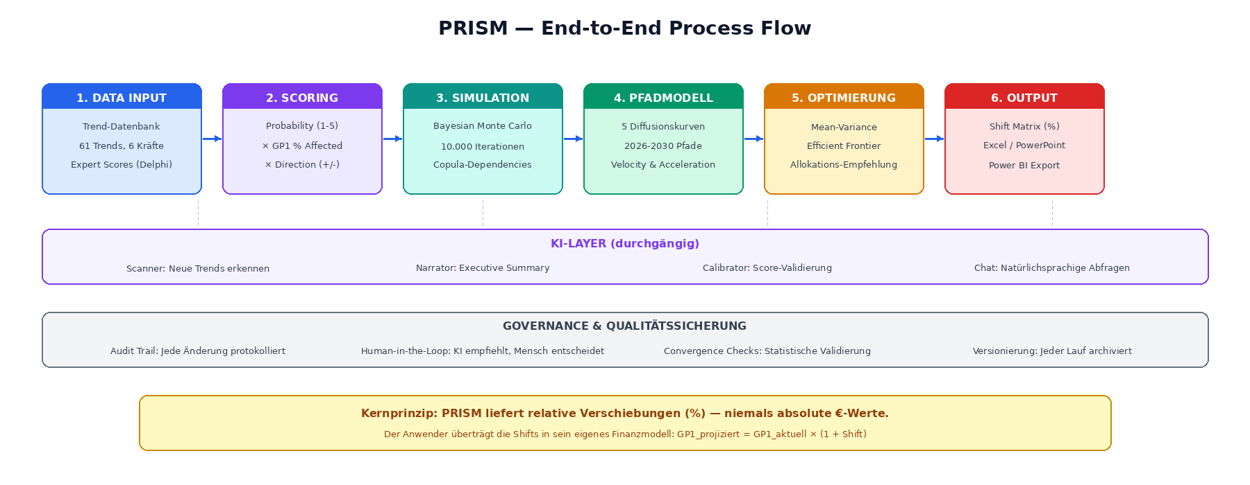
Der Prozess läuft in sechs aufeinander aufbauenden Phasen ab. Jede Phase ist modular: Sie kann einzeln validiert, konfiguriert und bei Bedarf durch den Administrator angepasst werden. Die KI-Schicht und die Governance-Ebene arbeiten phasenübergreifend.

3.1 Phase 1: Datenbasis — Die Trend-Datenbank
Den Ausgangspunkt bilden 61 vollständig spezifizierte Trends: 55 globale und 6 regionale. Jeder Trend ist einer der sechs strategischen Kräfte zugeordnet und enthält neben der Beschreibung auch Metadaten wie Datenquelle, Quellentyp, Konfidenz und die letzte Aktualisierung. Die Trenddatenbank repräsentiert den Stand der Marktintelligenz per April 2026 und wird im Rahmen der quartalsweisen Reviews fortlaufend aktualisiert.

3.2 Phase 2: Scoring — Der zweidimensionale Bewertungsansatz
Jeder Trend wird auf zwei Achsen bewertet — nicht auf einer:
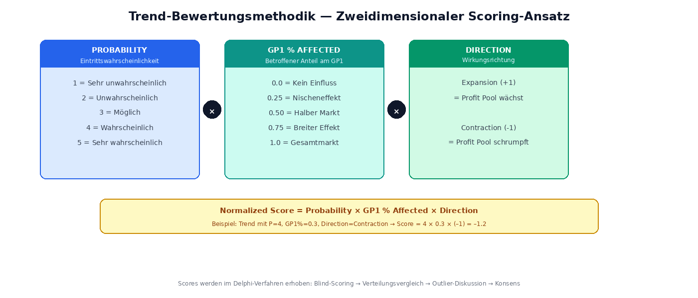
Probability (1–5): Wie wahrscheinlich ist es, dass dieser Trend innerhalb des Betrachtungszeitraums eintritt? Die Skala reicht von 1 (sehr unwahrscheinlich) bis 5 (sehr wahrscheinlich). GP1 % Affected (0.0–1.0): Welcher Anteil des Profit Pools ist potenziell betroffen? 0.25 bedeutet ein Nischeneffekt, 1.0 betrifft den gesamten Markt. Direction: Expansion (+1) wenn der Trend den Pool vergrößert, Contraction (–1) wenn er ihn verkleinert.
Zusätzlich wird für jede der 12 Kategorien ein individueller Exposure-Score (0–5) vergeben, der bestimmt, wie stark ein Trend eine bestimmte Kategorie betrifft. Ein Trend wie „Clean Beauty“ trifft Hair: Care (Exposure 5) stärker als LHC: Insect Control (Exposure 0).

3.3 Phase 3–4: Simulation & Pfadmodellierung
Die Kernberechnung erfolgt in zwei Schritten, die im nächsten Kapitel detailliert erläutert werden: Zunächst generiert die Bayesian Monte Carlo Simulation 10.000 mögliche Zukunftsszenarien unter Berücksichtigung aller Trend-Abhängigkeiten. Anschließend verteilt das Pfadmodell die resultierenden Verschiebungen über den 5-Jahres-Horizont gemäß der trendspezifischen Diffusionskurve.

3.4 Phase 5: Optimierung — Allokationsempfehlung
Der Optimierer übersetzt die simulierten Verschiebungen in konkrete Handlungsempfehlungen. Er verwendet Mean-Variance-Optimierung (dieselbe Methodik, die in der Finanzportfolio-Theorie etabliert ist) und klassifiziert jede Kategorie in eine von drei strategischen Handlungsoptionen:
Empfehlung | Kriterium | Bedeutung
INVEST MORE | Hohe erwartete Expansion bei moderatem Risiko | Kategorie mit überdurchschnittlichem Wachstumspotenzial — Ressourcenaufbau empfohlen
DEFEND | Kontraktion erwartet, aber strategisch wichtig | Kategorie unter Druck — Marktposition verteidigen, Effizienz steigern
HARVEST | Signifikante Kontraktion bei hoher Unsicherheit | Kategorie mit rückläufigem Pool — Margen optimieren, Ressourcen umschichten

3.5 Phase 6: Output — Die Shift Matrix
Der zentrale Output ist die Shift Matrix: eine Tabelle mit prozentualen Verschiebungen pro Kategorie und Jahr, aufgeschlüsselt nach fünf Wahrscheinlichkeitsbanden (p10, p25, Median, p75, p90). Diese Matrix wird in drei Formaten exportiert:
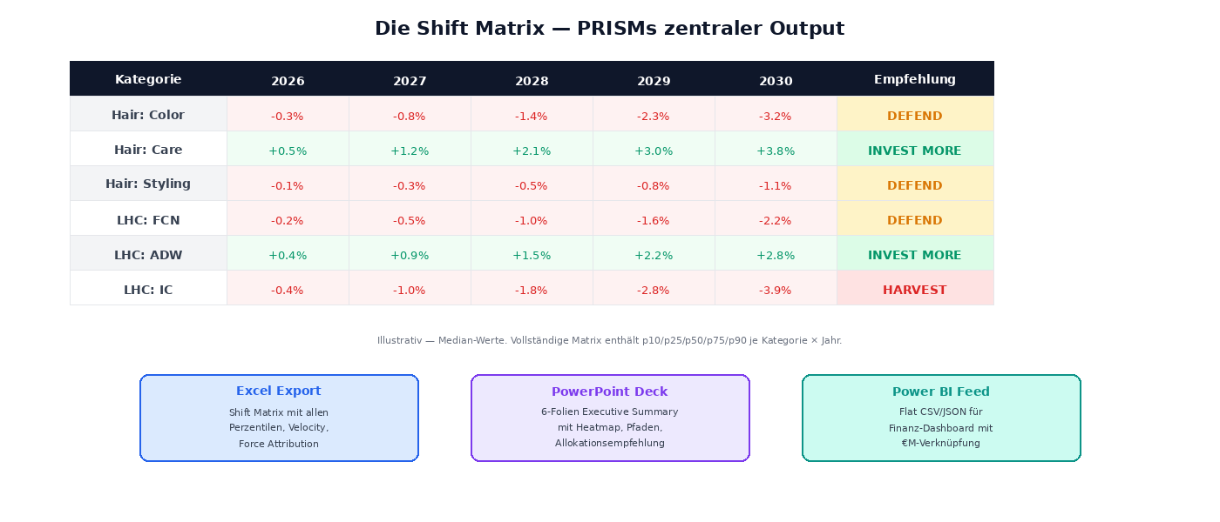
Anwendungsformel: GP1_projiziert = GP1_aktuell × (1 + Shift_median). Beispiel: Bei GP1 = 100 Mio. € und Shift = –3.2% ergibt sich GP1_projiziert = 96.8 Mio. €.

4. Das 6-Kräfte-Modell
PRISM strukturiert alle strategischen Einflussfaktoren entlang von sechs Makrokräften. Dieses Modell ist angelehnt an Porter’s Five Forces, erweitert um die Dimensionen Technologie und Umwelt, die im FMCG-Kontext eigenständige strategische Relevanz besitzen:
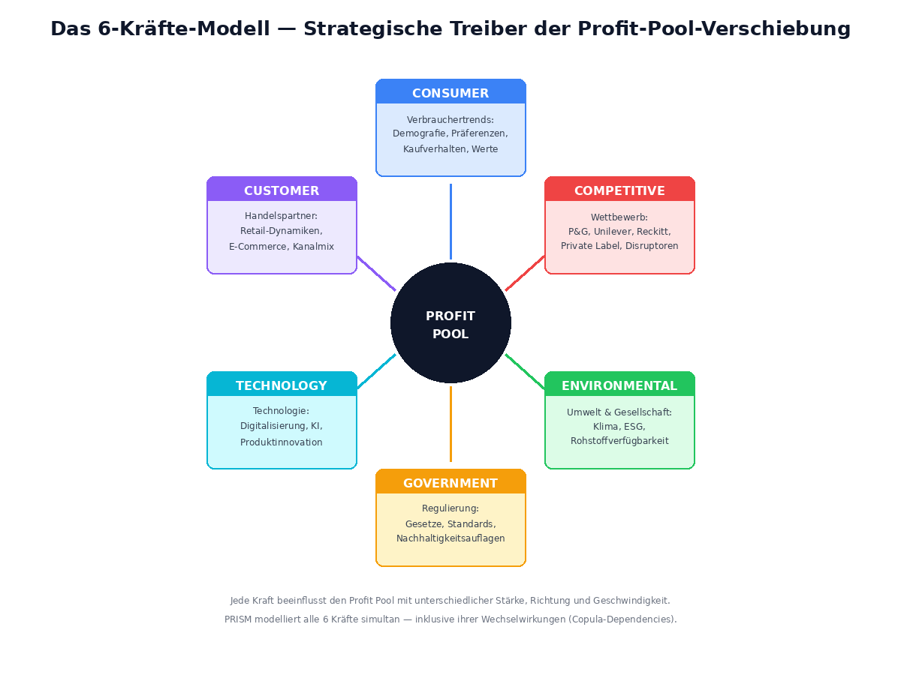
Kraft | Definition | Beispieltrends
Consumer | Demografische, verhaltensbezogene und wertbasierte Veränderungen der Verbrauchernachfrage | Aging Population, Clean Beauty Demand, E-Commerce Penetration, Gen-Z Kaufverhalten
Customer | Veränderungen in der Handelslandschaft, Kanaldynamiken und Retailer-Strategien | Discounter-Wachstum, Retail Media, Private Label Expansion, Quick Commerce
Technology | Technologische Innovationen, die Produkte, Prozesse oder Geschäftsmodelle verändern | AI/ML in Formulierung, Biotechnologie, Personalisierung, Smart Packaging
Government | Regulatorische Eingriffe, Gesetzgebung, Standards und Handelsbarrieren | EU Green Claims Directive, Mikroplastik-Verbot, PFAS-Regulierung, Digital Markets Act
Environmental | Umwelt- und Nachhaltigkeitsanforderungen, ESG-Druck, Rohstoffverfügbarkeit | Water Scarcity, Circular Packaging, Carbon Pricing, Rohstoffvolatiliät
Competitive | Wettbewerbsaktionen, Markteintritte, M&A, Private-Label-Strategien | P&G Innovation Pipeline, Unilever Sustainability Play, Indie Brand Disruption

Entscheidend: Die sechs Kräfte wirken nicht isoliert. PRISM modelliert ihre Wechselwirkungen über die Copula-Dependency-Struktur. Ein Regulierungstrend (Government) kann eine Technologieanpassung (Technology) auslösen, die wiederum das Konsumentenverhalten (Consumer) verändert. Diese Ketteneffekte werden in der Simulation berücksichtigt.

5. Die Simulations-Engine — Was in der „Black Box“ passiert
Dieses Kapitel erklärt die mathematische Methodik hinter PRISM in nicht-technischer Sprache. Das Ziel: Transparenz darüber, wie aus Expert-Scores systematisch Wahrscheinlichkeitsverteilungen werden.
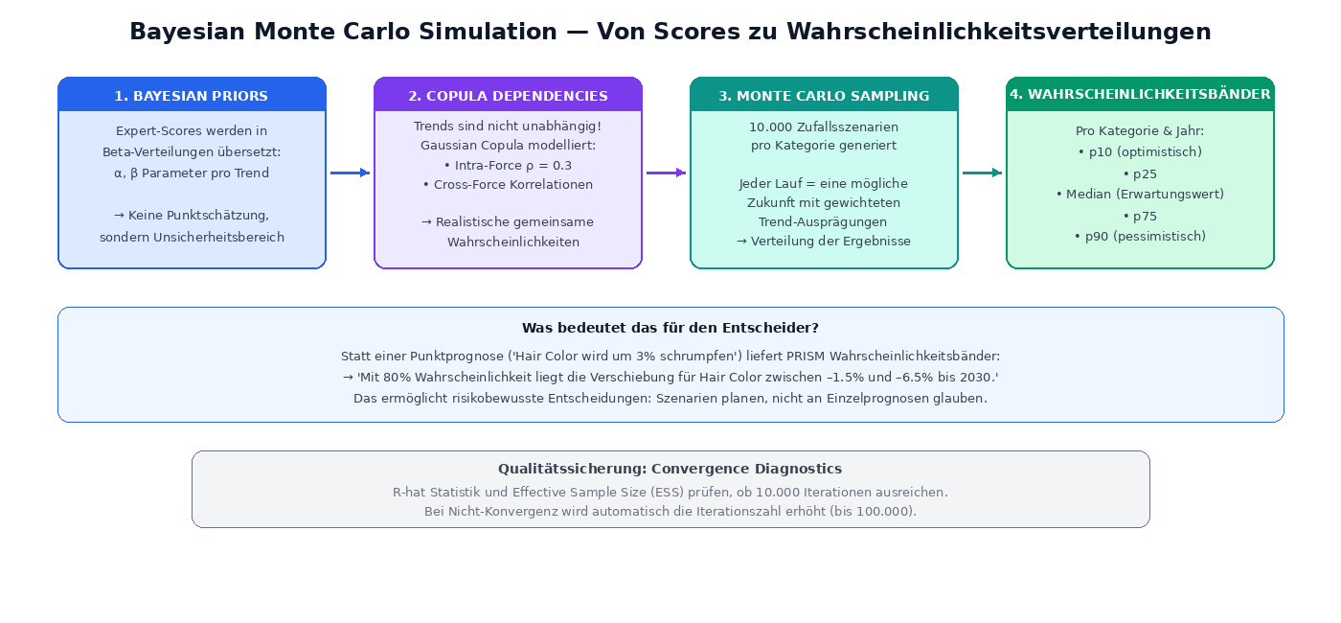

5.1 Schritt 1: Von Scores zu Verteilungen (Bayesian Priors)
Ein Expert-Score von „Probability = 4“ ist keine exakte Zahl, sondern Ausdruck einer Einschätzung mit inhärenter Unsicherheit. PRISM respektiert diese Unsicherheit, indem es den Score in eine Beta-Verteilung übersetzt — eine mathematische Funktion, die ausdrückt: „Der wahre Wert liegt wahrscheinlich bei 4, aber könnte auch 3.5 oder 4.3 sein.“
Je mehr Experten einen Trend bewertet haben und je geringer die Streuung ihrer Bewertungen, desto schmaler wird diese Verteilung — und desto sicherer ist das Modell in seiner Einschätzung.

5.2 Schritt 2: Abhängigkeiten modellieren (Copula)
In der Realität treten Trends nicht unabhängig voneinander auf. Wenn Rohstoffpreise steigen (Environmental), reagiert häufig auch die Regulierung (Government). PRISM nutzt eine Gaussian Copula mit t-Copula-Tails, um diese Abhängigkeiten mathematisch abzubilden.
In der Praxis bedeutet das: Trends innerhalb derselben Kraft (z.B. zwei Consumer-Trends) sind mit einer Basiskorrelation von ρ = 0.3 verknüpft. Kraftübergreifende Korrelationen werden über eine konfigurierbare Korrelationsmatrix gesteuert. Das verhindert, dass die Simulation unrealistische Szenarien erzeugt, in denen alle positiven Trends gleichzeitig eintreten, während alle negativen ausbleiben.

5.3 Schritt 3: Monte Carlo Sampling (10.000 Zukünfte)
Im Kern der Simulation werden 10.000 Zufallsszenarien generiert. In jedem einzelnen Szenario wird für jeden der 61 Trends ein Wert aus seiner Wahrscheinlichkeitsverteilung gezogen — unter Berücksichtigung der Copula-korrelierten Abhängigkeiten. Jeder Trend-Wert wird mit dem Exposure-Score der jeweiligen Kategorie gewichtet und aufsummiert. Das Ergebnis ist eine Verteilung von 10.000 möglichen Verschiebungen pro Kategorie.
Analogy für Nicht-Techniker: Stellen Sie sich vor, 10.000 unabhängige Strategie-Analysten schätzen jeweils die Zukunft ein — jeder mit leicht unterschiedlichen Annahmen. PRISM aggregiert deren Meinungen zu einem Wahrscheinlichkeitsband.

5.4 Schritt 4: Wahrscheinlichkeitsbänder (Perzentile)
Aus den 10.000 Szenarien werden fünf Perzentilwerte berechnet, die zusammen das Konfidenzband bilden:
Perzentil | Bedeutung | Interpretation
p10 | Nur 10% der Szenarien sind besser | Optimistisches Szenario — „bester plausibler Fall“
p25 | Unteres Quartil | Moderates Szenario oberhalb des Medians
Median (p50) | 50/50 — Erwartungswert | Wahrscheinlichster Einzelwert — Planungsgrundlage
p75 | Oberes Quartil | Moderates Downside-Szenario
p90 | 90% der Szenarien sind besser | Pessimistisches Szenario — „schlechtester plausibler Fall“

Diese fünf Werte ermöglichen es dem Entscheider, nicht nur den Erwartungswert zu betrachten, sondern bewusst Best Case, Base Case und Worst Case in die Planung einzubeziehen. Die Spannweite zwischen p10 und p90 zeigt die Unsicherheit: Je breiter das Band, desto unsicherer die Prognose.

6. Zeitpfade — Wie materialisieren sich Trends?
Nicht jeder Trend schlägt gleich schnell durch. Eine Gesetzesänderung (z.B. Mikroplastik-Verbot) tritt zu einem festen Zeitpunkt in Kraft — ihr Impact ist sofort und binär. Eine Technologie-Adoption (z.B. KI in der Formulierung) folgt dagegen einer S-Kurve: langsam am Anfang, dann exponentielles Wachstum, schließlich Sättigung.
PRISM bildet diese Unterschiede über fünf MECE Diffusionskurventypen ab:
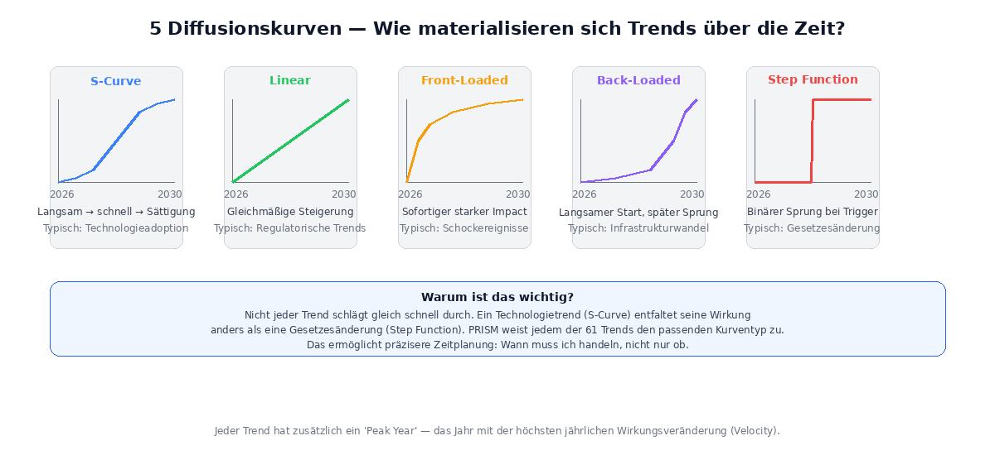
Kurventyp | Verlauf | Typischer Anwendungsfall
S-Curve | Langsamer Start, schnelle Beschleunigung, Sättigung gegen Ende | Technologieadoption, Verhaltensänderungen, Innovationsdiffusion
Linear | Gleichmäßige Steigerung über den gesamten Zeitraum | Graduelle regulatorische Verschiebungen, demografischer Wandel
Front-Loaded | Sofortiger starker Impact, dann abflachend | Schockereignisse, abrupte Marktverschiebungen
Back-Loaded | Langer flacher Vorlauf, später exponentieller Anstieg | Infrastrukturwandel, langfristige Investitionszyklen
Step Function | Binärer Sprung: vorher 0%, nachher 100% | Gesetzesänderungen, regulatorische Stichtage

Zusätzlich wird jedem Trend ein Peak Year zugewiesen — das Jahr, in dem die jährliche Wirkungsveränderung (Velocity) am höchsten ist. Das ist für die operative Planung entscheidend: Es beantwortet nicht nur ob ein Trend relevant wird, sondern wann die größte Anpassung erforderlich ist.

7. Die 12 Profit-Pool-Kategorien
PRISM modelliert die Profit-Pool-Verschiebungen für 12 Kategorien, aufgeteilt in zwei Geschäftsbereiche: Hair Consumer Business (4 Kategorien) und Laundry & Home Care (8 Kategorien). Jede Kategorie wird separat simuliert, da die Trend-Exposures erheblich variieren.
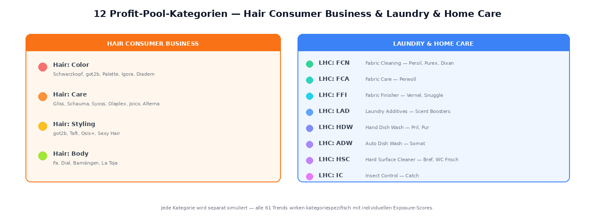
Die kategoriespezifische Simulation stellt sicher, dass ein Trend wie „Clean Beauty Demand“ (Consumer-Kraft, Expansion) seinen vollen Impact auf Hair: Care entfaltet (Exposure-Score 5), während er auf LHC: Automatic Dish Wash (Exposure-Score 0) keinen Einfluss hat. Diese Granularität ist entscheidend für präzise Allokationsentscheidungen.

8. Die KI-Schicht — Was die künstliche Intelligenz tut (und was nicht)
PRISM nutzt Large Language Models (LLMs) als strategische Augmentierung, nicht als Entscheidungsinstanz. Die KI-Schicht ist modular, provider-agnostisch (unterstützt Claude, Azure OpenAI und lokale Modelle) und immer an einen Human-in-the-Loop-Prozess gebunden.

8.1 Vier KI-Module

Scanner — Trend-Intelligence
Der Scanner analysiert kontinuierlich externe Quellen (Marktberichte, Branchennachrichten, Regulierungsankündigungen) und gleicht sie mit der bestehenden Trenddatenbank ab. Er identifiziert potenzielle neue Trends und schlägt Anpassungen bestehender Bewertungen vor. Jeder Vorschlag durchläuft einen Review-Prozess: Der Scanner empfiehlt, das Strategy-Team entscheidet.

Narrator — Executive Summary Generator
Der Narrator übersetzt die quantitativen Simulationsergebnisse in prägnante, strategische Narrative. Statt einer Zahlentabelle liefert er Aussagen wie: „Hair: Color steht unter konvergentem Druck aus drei Kräften: steigende Clean-Beauty-Nachfrage, regulatorische Einschränkungen chemischer Inhaltsstoffe und Wettbewerbsdruck durch Indie-Marken. Der Haupteffekt materialisiert sich ab 2028 (S-Curve).“

Calibrator — Score-Validierung
Der Calibrator prüft Expert-Scores gegen externe Marktdaten und identifiziert systematische Verzerrungen (z.B. Optimismus-Bias, Ankereffekte). Er gibt Korrekturvorschläge, die im Delphi-Verfahren zurückgespielt werden.

Chat — Natürlichsprachige Abfragen
Das Chat-Modul ermöglicht Ad-hoc-Abfragen an das Modell in natürlicher Sprache, z.B.: „Welche Trends treiben die Kontraktion in Hair: Color am stärksten?“ oder „Was passiert mit LHC: ADW, wenn wir den Technology-Impact verdoppeln?“
Kernprinzip: Die KI generiert niemals eigenständig absolute Finanzwerte (€). Alle KI-Outputs beziehen sich auf relative Verschiebungen, Trendklassifikationen und strategische Narrative.

9. Erweiterte Analysewerkzeuge
Über die Kernsimulation hinaus bietet PRISM vier fortgeschrittene Analysewerkzeuge, die den Entscheider bei der Risikobewertung und Szenarioplanung unterstützen:

9.1 CVaR (Conditional Value-at-Risk)
CVaR — auch Expected Shortfall genannt — beantwortet die Frage: „Was ist der durchschnittliche Verlust in den schlimmsten X% der Szenarien?“ Während der Median den „normalen“ Fall zeigt, quantifiziert CVaR das Tail-Risiko. Wenn der CVaR bei 5% für Hair: Color bei –6.5% liegt, bedeutet das: In den 500 schlimmsten von 10.000 Szenarien beträgt die durchschnittliche Kontraktion 6.5%.

9.2 Sobol Sensitivitätsanalyse
Die Sobol-Analyse identifiziert, welche Trend-Parameter den größten Einfluss auf die Ergebnisvarianz haben. Sie unterscheidet zwischen First-Order-Effekten (der direkte Einfluss eines einzelnen Trends) und Total-Order-Effekten (inklusive aller Interaktionen mit anderen Trends). Das Ergebnis ist eine Rangfolge: „Trend X erklärt 23% der Ergebnisvarianz für Hair: Care.“

9.3 Reverse Stress Testing
Während die Standard-Simulation vorwärts rechnet (von Inputs zu Outputs), arbeitet das Reverse Stress Testing rückwärts: „Welche minimale Parameterkombination würde zu einer Kontraktion von >10% in LHC: FCN führen?“ Dies identifiziert die vulnerabelsten Stellen im Modell und ermöglicht gezielte Absicherungsstrategien.

9.4 Tipping-Point-Erkennung
Die Tipping-Point-Analyse sucht nach strukturellen Inflektionspunkten in den Zeitpfaden: Wo ändert sich die Beschleunigung? Wo wechselt eine Kategorie von Expansion zu Kontraktion? Wo werden kritische Schwellenwerte durchbrochen? Diese Früherkennung ermöglicht rechtzeitiges strategisches Handeln.

10. Governance & Qualitätssicherung

10.1 Delphi-Verfahren
Die Trend-Bewertung erfolgt nicht durch einzelne Personen, sondern im strukturierten Delphi-Verfahren. In drei Runden nähern sich die Experten einem Konsens: Runde 1 ist eine Blind-Bewertung ohne gegenseitige Beeinflussung. In Runde 2 werden die anonymisierten Verteilungen der ersten Runde geteilt, und Experten können ihre Einschätzung anpassen. Runde 3 fokussiert auf Outlier-Diskussionen: Wer weicht stark ab, und warum? Zusätzlich prüft das System auf bekannte Bias-Muster (Ankereffekte, Optimismus-Bias, Recency-Bias) und kennzeichnet potenziell verzerrte Bewertungen.

10.2 Audit Trail
Jede Änderung im System wird lückenlos protokolliert: Wer hat wann welchen Score geändert? Warum? Welche KI-Empfehlung wurde akzeptiert, welche abgelehnt? Der Audit Trail stellt vollständige Nachvollziehbarkeit sicher und erfüllt interne Governance-Anforderungen.

10.3 Convergence Diagnostics
Die Monte Carlo Simulation wird automatisch auf statistische Konvergenz geprüft. Zwei Metriken stellen sicher, dass die Ergebnisse stabil sind: R-hat prüft, ob mehrere unabhängige Simulationsketten zum gleichen Ergebnis konvergieren. Effective Sample Size (ESS) misst, wie viele der 10.000 Iterationen tatsächlich unabhängige Information liefern. Bei Nicht-Konvergenz wird die Iterationszahl automatisch erhöht.

10.4 Konfigurierbare Parameter
Alle Modellparameter sind transparent und durch Administratoren anpassbar. Dazu gehören der Attenuation-Faktor (wie stark dämpft das Modell extreme Ergebnisse, Standard: 0.5), die Kraftgewichtungen (relative Bedeutung der sechs Kräfte), die Copula-Parameter (Stärke der Trend-Abhängigkeiten) sowie die Iterationszahl (Standard: 10.000, konfigurierbar bis 100.000). Jede Parameteränderung wird im Audit Trail protokolliert und löst eine Neuberechnung aus.

10.5 Planungszyklus-Integration
Quartal | Aktivität | PRISM-Rolle
Q1 | Jahreskalibrierung | Parameter-Review, Delphi Runde 1, Trend-Datenbank-Update
Q2 | Strategische Planung | Vollständiger MC-Lauf (50K Iterationen), Allokationsempfehlung, Shift Matrix Delivery
Q3 | Mid-Year Review | KI-Scanner Refresh, Trigger-Überprüfung, Velocity-Review
Q4 | Budget-Integration | Finale Shift Matrix, Wettbewerbs-Update, ExCo-Präsentation, Versionsarchivierung

11. Grenzen des Modells — Was PRISM nicht kann
Transparenz über die Grenzen eines Modells ist genauso wichtig wie die Darstellung seiner Stärken. PRISM hat folgende bewusste Einschränkungen:

11.1 Keine absoluten Finanzprognosen
PRISM liefert relative Verschiebungen in Prozent, keine absoluten Euro-Werte. Die Übersetzung in €-Beträge erfolgt extern im Finanzmodell des Anwenders. Das ist Absicht: PRISM soll strategische Richtungsentscheidungen informieren, nicht die Finanzplanung ersetzen.

11.2 Keine Kausalmodellierung
Das aktuelle Modell modelliert Korrelationen zwischen Trends (via Copula), aber keine Kausalität. Es kann sagen „Trend A und Trend B treten häufig gemeinsam auf“, aber nicht „Trend A verursacht Trend B“. Ein Kausal-Modul (Directed Acyclic Graph) ist für eine zukünftige Version geplant.

11.3 Keine kompetitive Spieltheorie
Wettbewerbsreaktionen werden aktuell als statische Trends abgebildet, nicht als dynamische Strategieantworten. Ein Game-Theory-Modul, das modelliert wie P&G oder Unilever auf Henkel-Aktionen reagieren würden, ist perspektivisch vorgesehen, aber noch nicht implementiert.

11.4 Angenommene, nicht kalibrierte Priors
Die Bayesian Priors basieren auf Expert-Scores, nicht auf historischen Backtesting-Daten. Der Attenuation-Faktor (0.5) ist eine begründete Annahme, kein empirisch kalibrierter Wert. Ein Backtesting-Engine, die historische Versionen (V1–V11) der Force Assessments gegen tatsächliche Marktentwicklungen validiert, wird derzeit entwickelt.

11.5 Modell-Risiken
Risiko | Wahrscheinlichkeit | Auswirkung | Mitigation
KI-Halluzinationen im Scanner | Mittel | Mittel | Human-in-the-Loop, niemals auto-applied
Fehlende Backtesting-Kalibrierung | Hoch | Mittel | Priors als „angenommen“ gekennzeichnet
Copula-Fehlspezifikation | Niedrig | Hoch | Sobol-Analyse identifiziert dominante Treiber
Expert-Bias in Delphi-Runden | Mittel | Mittel | 3-Runden-Protokoll, Bias-Flags, Calibrator-KI

12. Glossar
Die wichtigsten Fachbegriffe im PRISM-Kontext:
Begriff | Erklärung
Attenuation | Dämpfungsfaktor (0–1), der extreme Simulationsergebnisse moderiert. Standard: 0.5.
Bayesian Prior | Anfangseinschätzung (vor Datenbetrachtung), die sukzessive mit neuen Informationen aktualisiert wird.
Beta-Verteilung | Wahrscheinlichkeitsverteilung für Werte zwischen 0 und 1 — ideal für Unsicherheitsmodellierung.
Copula | Mathematische Funktion, die die Abhängigkeitsstruktur zwischen mehreren Variablen modelliert.
CVaR / Expected Shortfall | Durchschnittlicher Verlust in den schlimmsten X% der Szenarien. Misst Tail-Risiko.
Delphi-Verfahren | Strukturiertes Expertenbefragungsverfahren in mehreren Runden mit anonymer Rückkopplung.
Diffusionskurve | Beschreibt, wie schnell ein Trend seinen vollen Impact über die Zeit entfaltet.
Exposure Score | Kategoriespezifische Betroffenheit durch einen Trend (0 = nicht betroffen, 5 = maximal).
GP1 % Affected | Anteil des Profit Pools, der von einem Trend potenziell beeinflusst wird (0.0–1.0).
Human-in-the-Loop | Designprinzip: Jede KI-Empfehlung erfordert menschliche Bestätigung vor Umsetzung.
Monte Carlo Simulation | Statistische Methode, die tausende Zufallsszenarien generiert, um Verteilungen zu schätzen.
Perzentil (p10–p90) | Statistische Schwellenwerte: p10 = nur 10% der Ergebnisse liegen darunter.
Shift Matrix | PRISMs zentraler Output: prozentuale Profit-Pool-Verschiebung pro Kategorie und Jahr.
Sobol-Index | Kennzahl, die angibt, welcher Anteil der Ergebnisvarianz durch einen bestimmten Parameter erklärt wird.
Tipping Point | Struktureller Wendepunkt in einem Zeitpfad, ab dem sich die Dynamik grundlegend ändert.
Velocity | Jährliche Veränderungsrate einer Verschiebung (1. Ableitung). Zeigt Beschleunigung vs. Verlangsamung.

13. Anhang: Datenbasis

13.1 Trenddatenbank — Übersicht
Die aktuelle Trenddatenbank (Stand: April 2026) umfasst 61 Trends. Die folgende Tabelle zeigt die Verteilung nach Kraft und Richtung:
Kraft | Anzahl Trends | Expansion | Contraction
Consumer | 12 | 7 | 5
Customer | 9 | 4 | 5
Technology | 10 | 8 | 2
Government | 8 | 2 | 6
Environmental | 9 | 3 | 6
Competitive | 7 | 3 | 4
Regional | 6 | 4 | 2
GESAMT | 61 | 31 | 30

13.2 Quellenglaubwürdigkeit
Jede Datenquelle wird gemäß eines Source Credibility Tier Systems (S bis E) klassifiziert, wobei S für höchste Glaubwürdigkeit steht (peer-reviewed, Behördendaten) und E für die niedrigste (Social-Media-Signale, Einzelmeinungen). Diese Klassifizierung fließt in die Gewichtung der Bayesian Priors ein.

13.3 Technologie-Stack
PRISM läuft als Web-Applikation auf Vercel (Frontend: Next.js 14 mit TypeScript, Backend: Python FastAPI). Die Datenbank ist PostgreSQL (Neon Serverless) in Produktion und SQLite für lokale Entwicklung. Die Simulations-Engine nutzt NumPy/SciPy für numerische Berechnungen und SALib für Sobol-Analyse. Exporte werden über openpyxl (Excel), python-pptx (PowerPoint) und reportlab (PDF) generiert.

Ende des Dokuments
PRISM v3.0 — April 2026 — VERTRAULICH

